Group name | EUROPEAN TARRIF - LVCLA17-2026-2027-EUR-18D17N-BEST OF INDOCHINA | Code | 250602093938
Version | 1 | Sales consultant | Sales Team
Group size | 2 - 20 pax(s) | Validity | 1 Jan 2026-31 Dec 2027

LVCLA17-2026-2027-EUR-18D17N-BEST OF INDOCHINA
Day 1: VIENTIANE ARRIVAL (-/-/-)
Upon arrival at Vientiane airport, transfer to your hotel for check in (after 14:00)
Free at leisure
Overnight in Vientiane

Día 1: LLEGADA A VIENTIANE (-/-/-)
A su llegada al aeropuerto de Vientiane, traslado al hotel para el check-in (después de las 14:00).
Tiempo libre.
Noche en Vientiane.

Day 2: VIENTIANE TOUR – BUDHA PARK (B/-/D)
In the morning, we will first visit Wat Si Muang, which is very famous for its supernatural power. We then transfer out to see Buddha Park, an enchanting collection of Buddhist and Hindu sculptures on the Mekong Riverside meadow, close to the Friendship Bridge. There are approximately 200 religious images dating back over 500 years, which were created by a mysterious monk spreading his philosophy on life and revealing his ideas about the universe.
In the afternoon, we see the major sights of the capital; including the oldest Wat Sisaket, the temple with thousands of miniature Buddha statues and the former royal temple of Wat Prakeo, which previously housed the famous Emerald Buddha Image. On the way to Lao’s national icon, the famous and sacred structure of That Luang Stupa, we stop enroute to take some pictures of the imposing Patuxay Monument, which is well known as Vientiane’s own Arc de Triumph. A spectacular view over the Mekong River at sunset is a perfect way to finish the day.
Overnight in Vientiane

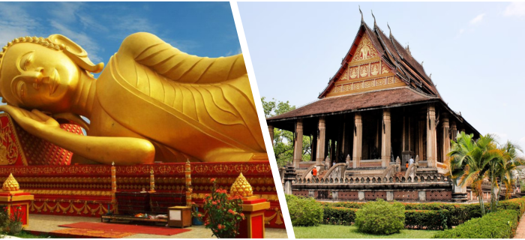
That Luang Stupa Wat Phrakeo

Día 2: TOUR POR VIENTIANE – PARQUE BUDA (D/-/C)
Por la mañana, visitamos primero Wat Si Muang, famoso por su poder sobrenatural. A continuación, traslado para visitar el Parque Buda, una encantadora colección de esculturas budistas e hindúes situada en una pradera a orillas del río Mekong, cerca del Puente de la Amistad. Hay aproximadamente 200 imágenes religiosas con más de 500 años de antigüedad, creadas por un monje misterioso que difundía su filosofía sobre la vida y revelaba sus ideas sobre el universo.
Por la tarde, visitamos los principales lugares de interés de la capital, incluyendo el Wat Sisaket, el templo más antiguo, que alberga miles de pequeñas estatuas de Buda, y el antiguo templo real Wat Prakeo, que anteriormente custodió la famosa imagen del Buda Esmeralda.
De camino al símbolo nacional de Laos, la sagrada estupa That Luang, hacemos una parada para tomar fotografías del imponente Monumento Patuxay, conocido como el Arco del Triunfo de Vientiane. Una espectacular vista del río Mekong al atardecer pone el broche final al día.
Noche en Vientiane.

Day 3: VIENTIANE – LUANG PRABANG BY SPEED TRAIN – CITY TOUR (B/-/-)
After breakfast, we then transfer out to the train station to take the train to Luang Prabang (08:08-09:53)
On arrival in Luang Prabang, our guide will take you on an in-depth walking tour of the city.
The walk is oriented towards the lesser-known parts of the town including charming lanes showing the more traditional atmosphere of the heritage town.
Along the way, we will see the four different types of buildings categorized by UNESCO.
The first one is the traditional Lao house which is made from tropical hardwood or bamboo and built on stilts.
The second is a half wood and half cement house built after the arrival of the French.
The third is the traditional French colonial building that are similar to those found in Vietnam and Cambodia.
The last form of architecture you will see is the old Chinese shop houses that were built to be used for both commercial and residential purposes.
We then continue with a visit to the Royal Palace Museum, which hosts a range of interesting artifacts. From there, we walk to the nearby Wat Mai, which is one of Luang Prabang’s largest and most richly decorated temples.
Late afternoon, we climb up to the top of Mount Phousi for an enjoyable exploration of the sacred, gilded stupa as well as a panoramic sunset view of the city and the Mekong River.
The tour ends after a visit to the famous Night Market, where you can find a lovely selection of handmade textiles made by local and hilltribe people surrounding Luang Prabang.
Overnight in Luang Prabang

Día 3: VIENTIANE – LUANG PRABANG EN TREN DE ALTA VELOCIDAD – RECORRIDO POR LA CIUDAD (D/-/-)
Después del desayuno, traslado a la estación para tomar el tren hacia Luang Prabang (08:08 – 09:53).
A la llegada, el guía realizará un recorrido a pie en profundidad por la ciudad.
El paseo se centra en las zonas menos conocidas, con encantadoras callejuelas que muestran la atmósfera más tradicional de la ciudad patrimonial. Durante el recorrido, veremos los cuatro tipos de edificaciones clasificados por la UNESCO:
La casa tradicional laosiana, construida con madera tropical o bambú y elevada sobre pilotes.
La casa de mitad madera y mitad cemento, construida tras la llegada de los franceses.
El edificio colonial francés, similar a los que se encuentran en Vietnam y Camboya.
Las antiguas casas comerciales chinas, utilizadas tanto para fines comerciales como residenciales.
Continuamos con la visita al Museo del Palacio Real, que alberga una variada colección de objetos interesantes. Desde allí, caminamos hasta el cercano Wat Mai, uno de los templos más grandes y ricamente decorados de Luang Prabang.
A última hora de la tarde, ascendemos al Monte Phousi para explorar su sagrada estupa dorada y disfrutar de una vista panorámica de la ciudad y del río Mekong al atardecer.
El tour finaliza con una visita al famoso Mercado Nocturno, donde se puede encontrar una atractiva selección de textiles hechos a mano por comunidades locales y tribales de los alrededores de Luang Prabang.
Noche en Luang Prabang.

Day 4: LUANG PRABANG – PAK OU CAVES (B/-/-)
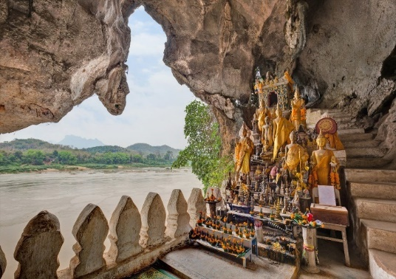
After breakfast, we embark on a leisure cruise upstream on the Mekong River, which also gives us a breathtaking view of the tranquil countryside, before reaching the mysterious Pak Ou Caves, two linked caves crammed with thousands of gold lacquered Buddha statues of various shapes and sizes left by pilgrims.
Along the way, we stop at the village of Ban Xanghai, where they make the local rice wine.
On arrival back in the city, we will visit the old Wat Sene and the nearby magnificent Wat Xiengthong a superb piece of Lao temple architecture, which presents a sweeping two-tiered roof and ornate mosaics including a beautiful ‘tree of life ‘glass montage on the rear temple wall.
Continue our visit to the Traditional Arts and Ethnology Centre to learn about Laos’ many ethnic cultures.
Next, we will visit Heuan Chan, a 19th-century aristocratic mansion that offers a glimpse into Lao culture through traditional ceremonies, textiles, and family life. This restored mansion stands as a testament to Lao heritage, featuring enriching exhibitions and a documentary on Laos' customs. After the visit, we'll have the opportunity to taste authentic Lao coffee or tea, providing a true taste of Laos.
Overnight in Luang Prabang

Día 4: LUANG PRABANG – CUEVAS DE PAK OU (D/-/-)
Después del desayuno, embarcamos en un relajado crucero río arriba por el Mekong, disfrutando de impresionantes vistas del tranquilo paisaje rural, hasta llegar a las misteriosas Cuevas de Pak Ou, dos cuevas conectadas que albergan miles de estatuas de Buda lacadas en oro, de diversas formas y tamaños, dejadas por los peregrinos.
En el camino, realizamos una parada en el pueblo de Ban Xanghai, donde se produce el vino de arroz local.
De regreso a la ciudad, visitamos el antiguo Wat Sene y el cercano y magnífico Wat Xiengthong, una obra maestra de la arquitectura religiosa laosiana, con su característico techo de dos niveles y elaborados mosaicos, incluido el hermoso mosaico de cristal del “árbol de la vida” en la pared posterior del templo.
Continuamos con la visita al Centro de Artes Tradicionales y Etnología, para conocer las diversas culturas étnicas de Laos.
A continuación, visitamos Heuan Chan, una mansión aristocrática del siglo XIX que ofrece una visión de la cultura laosiana a través de ceremonias tradicionales, textiles y la vida familiar. Esta mansión restaurada es un testimonio del patrimonio de Laos, con exposiciones enriquecedoras y un documental sobre las costumbres del país. Tras la visita, tendremos la oportunidad de degustar café o té laosiano auténtico.

Noche en Luang Prabang.
IENTIA
Day 5: LUANG PRABANG – KUANG SI – FLIGHT TO HANOI (B/-/-)
Wake up as the sun rises, we will prepare to join the most sacred tradition of Laos, the daily morning alms giving, which dates to the 14th century. More than 200 Buddhist monks depart from various temple to gather their daily meal from the faithful residents sitting quietly on the streets.
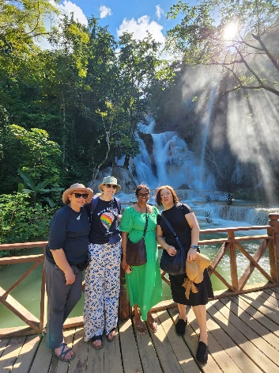
We then visit the temporary morning market near the former Royal Palace which offers a glimpse into daily life, with vendors selling fresh produce, handmade crafts, and textiles. These experiences provide a unique and authentic cultural immersion.
After breakfast at the hotel, transfer directly to the beautiful Kuang Si, which is the biggest waterfall in the Luang Prabang area with three tiers leading to a 50-metre drop into spectacular azure pools before flowing downstream. The pools also make great swimming holes and are very popular with both tourists and locals
There is also the chance to walk to the nearby village of Ban Thapene, and explore the hidden waterfalls, which is rarely visited by other tourists
If you wish, take a short visit to the Bear Rescue Center, which houses a couple of dozen animals rescued from the hands of poachers and traffickers.
Cascada de Kuang Si

Returning to town, we make a brief stop at the Ock Pop Tock Living Craft Center, nestled peacefully by the Mekong River. Here, artisans craft high-quality fabrics using traditional techniques. You're encouraged to enhance your experience with a complimentary audio guide detailing the center's significance in Lao culture and history.
Then, transfer to Airport to take flight to Hanoi, upon arrival check in hotel
Overnight in Hanoi

Suggestion Flight: QV313 LPQ HAN 17:25 18:35 (Airfare excluded on our price)

Día 5: LUANG PRABANG – KUANG SI – VUELO A HANÓI (D/-/-)
Al amanecer, nos preparamos para participar en la tradición más sagrada de Laos: la ofrenda matutina de limosnas, que se remonta al siglo XIV. Más de 200 monjes budistas salen de diversos templos para recibir su comida diaria de los fieles, que se sientan en silencio a lo largo de las calles.
Luego visitamos el mercado matutino temporal cerca del antiguo Palacio Real, que ofrece una visión de la vida cotidiana, con vendedores de productos frescos, artesanía y textiles, brindando una experiencia cultural auténtica.

Después del desayuno en el hotel, traslado directo a la hermosa cascada Kuang Si, la más grande de la zona de Luang Prabang, con tres niveles que desembocan en una caída de 50 metros hacia espectaculares piscinas de color azul turquesa. Estas piscinas son ideales para nadar y muy populares tanto entre turistas como locales.
Existe también la posibilidad de caminar hasta el cercano pueblo de Ban Thapene y explorar cascadas escondidas, poco visitadas por otros turistas.
Opcionalmente, visita corta al Centro de Rescate de Osos, que alberga animales rescatados de cazadores furtivos y traficantes.
De regreso a la ciudad, realizamos una breve parada en el Centro Artesanal Ock Pop Tock, ubicado tranquilamente junto al río Mekong, donde los artesanos elaboran tejidos de alta calidad utilizando técnicas tradicionales. Se recomienda complementar la visita con una audioguía gratuita sobre la importancia del centro en la cultura e historia de Laos.
Traslado al aeropuerto para tomar el vuelo a Hanoi. A la llegada, traslado al hotel y check-in.\
Noche en Hanói.

Vuelo sugerido: QV313 LPQ HAN 17:25 18:35 (pasaje aéreo no incluido en nuestro precio).
NE – LUANG PRABANG BY SPEED TRAIN – CITY TOUR (B/-/-)
Day 6: HA NOI CITY TOUR (B/L/-)
This full day tour takes you around Ha Noi 's most interesting sights, including the Ho Chi Minh Complex (Closed on Mondays, Fridays and every afternoon), Ho Chi Minh's Mausoleum and his Stilt House, Presidential Palace and the One Pillar Pagoda ,Tran Quoc Pagoda. Continue your trip with the Temple of Literature, Ngoc Son Temple, and one of the city's museums, either the History Museum or the Ethnology Museum.
Also visit the Old Quarter known for its 36 streets and former craft guilds.

Día 6: RECORRIDO POR LA CIUDAD DE HANÓI (D/A/-)
Este tour de día completo recorre los lugares más destacados de Hanói, incluyendo el Complejo de Mausoleo de Ho Chi Minh (cerrado los lunes, viernes y todas las tardes), el Mausoleo de Ho Chi Minh, su Casa sobre Pilotes, el Palacio Presidencial, la Pagoda del Pilar Único y la Pagoda Tran Quoc. Continuamos con la visita al Templo de la Literatura, el Templo Ngoc Son y uno de los museos de la ciudad, ya sea el Museo de Historia o el Museo de Etnología.
También visitamos el Casco Antiguo, famoso por sus 36 calles y antiguos gremios artesanales.
Noche en Hanói.
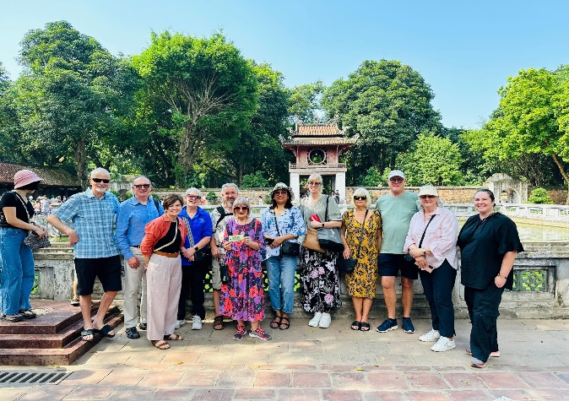
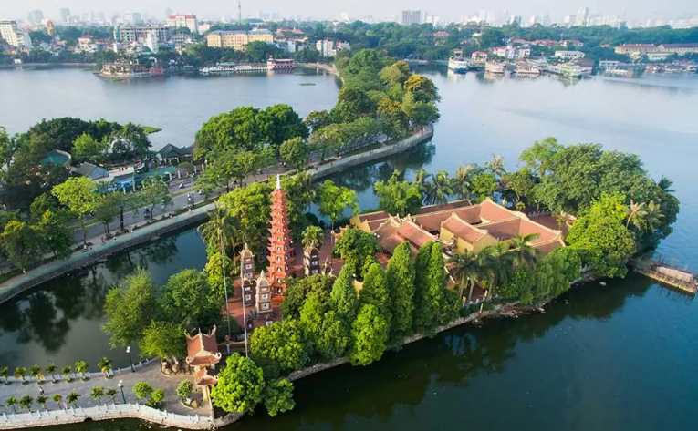
Pagoda de Tran Quoc Templo de literatura

Day 7: HA NOI - HA LONG ON CRUISE (B/L/D)
Breakfast at your hotel. Morning depart for Ha Long Bay, we go through the scenic countryside. The wondrous Ha Long Bay is truly one of Vietnam's most impressive scenic sights. Heading out of the town we embark on a boat for an exploration of the legendary Ha Long Bay.Cruise amongst the bay's rock formations and floating villages. As the sun sets, enjoy dinner onboard and your boat will anchor in the bay for the night.
Overnight on cruise
Note: The itinerary of Halong will be changed based on which cruise you choose and depending on the weather without prior notice.

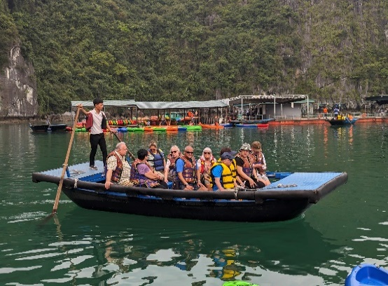
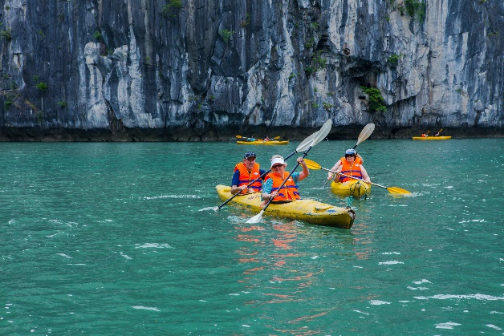
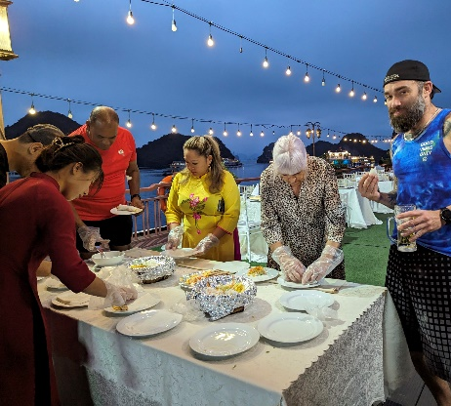
Kayak Clase de cocina Paseo en barco de bambú

Día 7: HA NOI - CRUCERO POR LA BAHÍA DE HA LONG (D/A/C)
Desayuno en el hotel. Por la mañana, salida hacia la Bahía de Ha Long, donde recorreremos la pintoresca campiña. La maravillosa bahía de Ha Long es uno de los paisajes más impresionantes de Vietnam. Al llegar, embarcará en un crucero para explorar esta legendaria bahía, navegando entre espectaculares formaciones rocosas. Al atardecer, disfrutará de la cena a bordo. El barco anclará en la bahía para pasar la noche.

Noche a bordo del crucero.
Nota: El itinerario en Ha Long se modificará según el crucero que elija y las condiciones meteorológicas, sin previo aviso.

Day 8: HA LONG BAY CRUISE - HA NOI – FLIGHT TO HUE (BRUNCH/-)
Wake up early and see daylight filtering through the mist and towering rock formations, leaving you with a dream-like memory of your visit to Ha Long Bay. Enjoy a breakfast and perhaps join a Tai Chi class on the boat's deck before disembarking and Transfer to Airport for flight to Hue.
Upon arrival transfer to hotel for check in, free at leisure
Overnight in Hue

Note: the itinerary of Halong will be changed based on which cruise you choose and depending on the weather without prior notice.

Suggestion Flight: VN1545 HAN HUI 16:35 17:50 (Airfare excluded on our price)

DÍA 8: CRUCERO POR LA BAHÍA DE HA LONG - HANÓI - VUELO A DANANG - TRASLADO A HOI AN (BRUNCH/-)
Va a levantarse temprano para contemplar la luz del amanecer filtrándose entre la niebla y las imponentes formaciones rocosas, dejándose un recuerdo inolvidable de su visita a la bahía de Ha Long. Desayuno a bordo. Posibilidad de participar en una clase de Tai Chi en la cubierta del barco antes de desembarcar y regresar al aeropuerto de Noi Bai para su vuelo a Hue.
Llegada a Hue, traslado al hotel para el check-in. Tiempo libre
Noche en Hue.

Sugerencia de vuelo: : VN1545 HAN HUI 16:35 17:50 (Pasaje aéreo excluido en nuestro precio)

Day 9: HUE FULL DAY TOUR (B/-/-)
After breakfast, you will be transferred to Hue for a tour including the Citadel and the Forbidden Purple City, the Imperial Museum and Dong Ba Market.

Día 9: TOUR DE DÍA COMPLETO POR HUE (D/-/-)
Después del desayuno, traslado a Hue para realizar un recorrido que incluye la Ciudadela y la Ciudad Púrpura Prohibida, el Museo Imperial y el mercado Dong Ba.
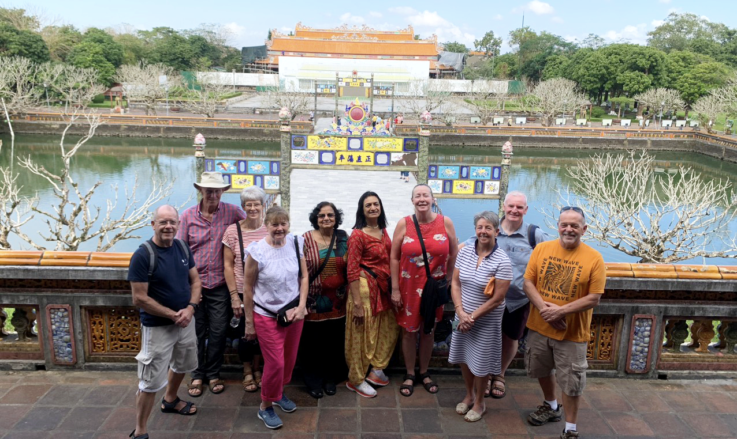
Ciudadela Imperial de Hue
Then, We will continue visit Thien Mu Pagoda and visit King Tu Duc's Tomb who ruled Hue more than 100 years ago, built his tomb when he was still alive and used it for meditation, reading and theater performances.
Overnight in Hue

A continuación, continuamos con la visita a la Pagoda de Thien Mu y al Mausoleo del rey Tu Duc, quien gobernó Hue hace más de 100 años. Mandó construir su tumba cuando aún estaba vivo y la utilizaba para la meditación, la lectura y representaciones teatrales.

Noche en Hue.

Day 10: HUE – DANANG - HOI AN ANCIENT TOWN (B/L/-)
After breakfast, transfer from Hue to Hoian.
Visit Hoian Ancient Town with a walking tour and visit private house where members of the same family have lived continuously for centuries in the traditional way.

Día 10: HUE – DANANG – CASCO ANTIGUO DE HOI AN (D/A/-)
Después del desayuno, traslado desde Hue a Hoi An.
Visita al Casco Antiguo de Hoi An con un recorrido a pie, incluyendo la visita a una casa privada donde varias generaciones de una misma familia han vivido de forma continua durante siglos siguiendo las tradiciones.
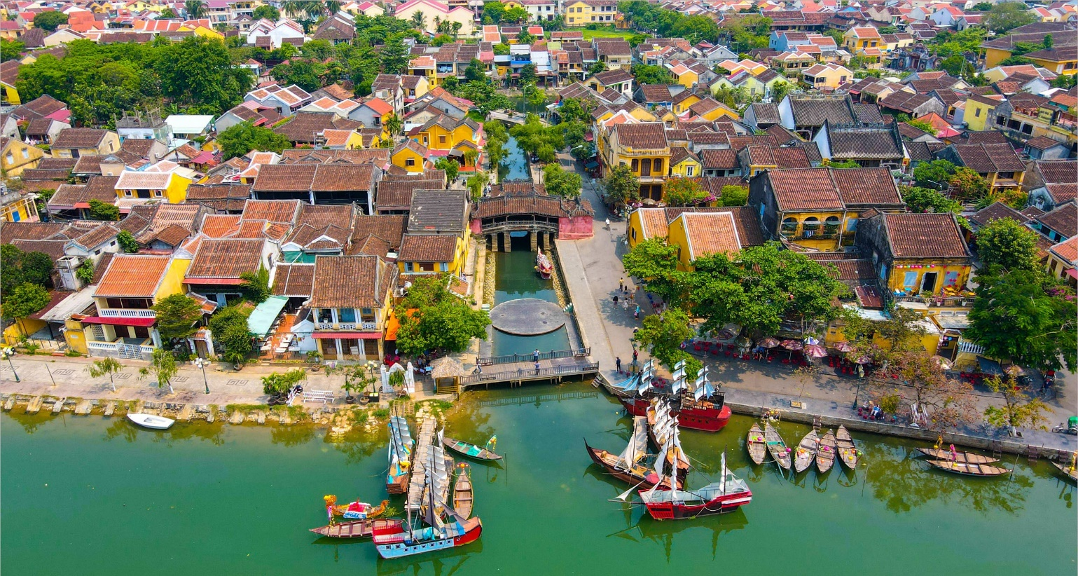
Pagoda del Puente Cubierto Japonés

Visiting Family Chapel built by prominent, merchant or official families as the center ancestor worship a Chinese style Pagoda or Assembly Hall, Japanese Covered Bridge Pagoda.
You have chance to hand-on lantern
Overnight in Hoi An

Visita a una Capilla Familiar construida por destacadas familias de comerciantes u oficiales como centro de culto a los antepasados, una pagoda o salón de asambleas de estilo chino, y el Puente Cubierto Japonés.
Tendrá la oportunidad de participar en la elaboración de linternas.
Noche en Hoi An.

Day 11: HOIAN - BANA HILL WITH GOLDEN BRIDGE - HOIAN (B/-/-)
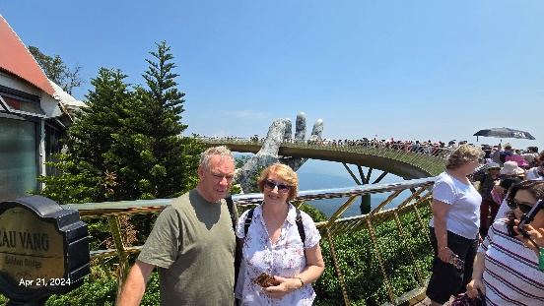
After breakfast at hotel, transfer to Ba Na Hills
Arrive at the cable car station Suoi Mo. Sitting in the cabin, in mid air, looking upon the endless tree lone of the forest. Experiencing the pristine ecological system of the Ba Na mountain will leave you a sense of unforeseeable discovery

Puente Dorado en la nontaña de Ba Na

Visit the Le Jardin, old wineries (excluded expenses) - remains of French Villas and Linh Ung pagoda with 27m high Buddha statue. Leave Le Jardin for Gare Debay, the second cable car station, to go to the top of Ba Na
Visit and play game at the Fantasy Park- Ba Na Hills Fantasy Park- the third largest indoor amusement park in the world (Only some free games depending on Ba Na policy)
Free around Ba Na Hill till go down to the foot of mountain
Then transfer back to Hoian
Overnight in Hoi An

Día 11: HOI AN - MONTAÑA DE BANA CON PUENTE DORADO _ HOI AN (D/-/-)
Precio: Contáctenos para más detalles
Después del desayuno, traslado a la montaña de Ba Na. Llegada a la estación del teleférico Suoi Mo. A bordo de la cabina, suspendida en el aire, se disfruta de una vista panorámica de la interminable extensión de bosques. La experiencia del sistema ecológico virgen de la montaña Ba Na le brindará una sensación de descubrimiento inesperado. Visita a Le Jardin, antiguas bodegas (gastos no incluidos), restos de villas francesas y la pagoda Linh Ung, donde se encuentra una estatua de Buda de 27 metros de altura. A continuación, salida de Le Jardin hacia la estación Gare Debay, la segunda estación del teleférico, para ascender a la cima de Ba Na.
Visita y tiempo libre para disfrutar de juegos en Fantasy Park, el tercer parque de atracciones cubierto más grande del mundo (solo algunos juegos gratuitos, según la política de Ba Na). Tiempo libre en la montaña de Ba Na hasta el descenso al pie de la montaña. Regreso a Hoi An.
Noche en Hoi An.

Day 12: HOI AN- DANANG – FLIGHT TO SAI GON – HALF DAY CITY (B/-/-)
After breakfast, transfer to Da Nang Airport to take a flight to Sai Gon.
Upon arrival, visit the famous Saigon landmarks: the Cathedral of Notre Dame as well as the Centre Post Office and pass by the ornate City Hall (Hotel De Ville) and old Opera House. Visit War Remnant Museum. Finally, end up at the centre Ben Thanh Market, where vendors display a vast variety of traditional goods and handicrafts.
Overnight in Saigon

Suggestion Flight: VN115 DAD SGN 10:10 11:40 (Airfare excluded on our price)

Día 12: HOI AN – DANANG – VUELO A SAIGÓN – VISITA DE MEDIO DÍA POR LA CIUDAD (D/-/-)
Después del desayuno, traslado al aeropuerto de Da Nang para tomar el vuelo a Saigón.
A la llegada, visita a los lugares más emblemáticos de Saigón: la Catedral de Notre Dame, la Oficina Central de Correos, y paso por el ornamentado Ayuntamiento (Hotel de Ville) y la antigua Ópera.
Visita al Museo de los Restos de la Guerra.
Finalizamos en el Mercado Ben Thanh, donde los vendedores exhiben una amplia variedad de productos tradicionales y artesanías.
Noche en Saigón.
Vuelo sugerido: VN115 DAD SGN 10:10 11:40 (pasajde aéreo no incluido en nuestro precio)
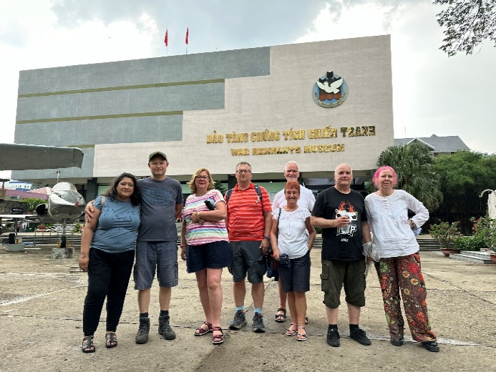
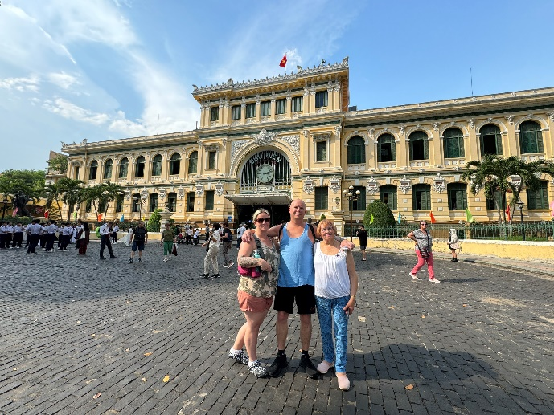

la Oficina Central de Correos el Museo de los Restos de la Guerra

Day 13: TAY NINH – CUCHI TUNNEL (B/L/-)
In the morning, leave Ho Chi Minh for Cao Dai Temple in Tay Ninh - a province 95 kms South East of HCMC, close to Cambodia border. The Cao Dai Temple is like a Walt Disney fantasia of the East. Its exterior is decorated with multi-colored dragons of all shapes and sizes competing for space with a number of swastikas. Above the main entrance is the all-seeing holy eye, the symbol of the Cao Dai sect. The interior is just as engaging as statues of Jesus Christ, Buddha and the Hindu god, Brahma, stand side by side.
Cao Dai Temple is the eclectic mix of colours and the amazing use of architecture create a space of beauty, spirituality with a somewhat surreal flavour to western palates!
For the midday service which was unbelievable in Cao Dai Temple - do not miss this!
Then, visit Cu Chi Tunnels which had never been discovered by American forces. The Cu Chi Tunnels were an important Vietcong base during the American War. Stretching over 200 km, this incredible underground network, dug by hand out of hard laterite, connected command posts, hospitals, shelter and weapon factories. Then we will drive to visit Cao Dai before transfer back to Saigon.
Overnight in Saigon

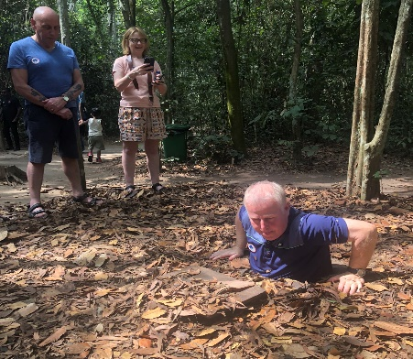
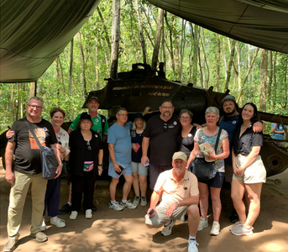
Túneles de Cu Chi

Día 13: TAY NINH – TÚNELES DE CU CHI (D/A/-)
Por la mañana, salida desde Ciudad Ho Chi Minh hacia el Templo Cao Dai en Tay Ninh, una provincia situada a 95 km al sureste de Ho Chi Minh, cerca de la frontera con Camboya.
El Templo Cao Dai es como una fantasía oriental al estilo Walt Disney. Su exterior está decorado con dragones multicolores de diversas formas y tamaños, junto con numerosos símbolos de la esvástica. Sobre la entrada principal se encuentra el Ojo Sagrado que todo lo ve, símbolo de la secta Cao Dai.
El interior es igualmente fascinante, con estatuas de Jesucristo, Buda y el dios hindú Brahma situadas una junto a otra.
El Templo Cao Dai es una mezcla ecléctica de colores y un uso sorprendente de la arquitectura, creando un espacio de belleza y espiritualidad con un carácter algo surrealista para el gusto occidental.
No se debe perder la ceremonia del mediodía, una experiencia realmente impresionante.
A continuación, visita a los Túneles de Cu Chi, que nunca fueron descubiertos por las fuerzas estadounidenses. Los túneles fueron una importante base del Viet Cong durante la guerra de Vietnam. Con más de 200 km de extensión, esta increíble red subterránea, excavada a mano en dura laterita, conectaba puestos de mando, hospitales, refugios y fábricas de armas.
Luego, regreso a Saigón.
Noche en Saigón

Day 14: SAI GON – FLIGHT TO PHNOM PENH (B/-/-)
Arrival at the airport, meet with guide and driver. Visit to Royal Palace is a royal residence now where His Majesty, the King of Cambodia, and the royal families live. it is like a small town of royal dynasties. Continue to Silver Pagoda, serves less as a functioning temple than a repository for cultural treasures such as 90 kg golden Buddha encrusted with 2086 diamonds.
Overnight in Phnom Penh

Suggestion Flight: VN3855 SGN PNH 13:00 14:00 (Airfare excluded on our price)

Día 14: SAIGÓN – VUELO A PHNOM PENH (D/-/-)
Llegada al aeropuerto, encuentro con el guía y el conductor. Visita al Palacio Real, residencia oficial de Su Majestad el Rey de Camboya y de la familia real, que funciona como una pequeña ciudad de dinastías reales.
Continuación hacia la Pagoda de Plata, que sirve menos como templo activo y más como depósito de tesoros culturales, como el Buda de oro de 90 kg incrustado con 2.086 diamantes.
Noche en Phnom Penh.

Vuelo sugerido: VN3855 SGN PNH 13:00 14:00 (pasaje aéreo no incluido en nuestro precio)

Day 15: PHNOMPENH TOUR – SIEM REAP BY PRIVATE CAR (B/-/-)
Breakfast at the hotel. Visit Tuol Sleng Museum (S-21 prison). This former school was used as a prison by Pol Pot’s security forces. More than 17,000 people held at S-21 were taken to the extermination camp at Choeng Ek to be executed. Then drive to visit the “Killing Fields” of Choeng Ek (15 km south of Phnom Penh). Between 1975 and 1978 about 17,000 men, women, children and infants (including nine westerners) were detained and tortured at the S-21 prison and transported to extermination camp of Choeng Ek. After that, transfer to Siemreap by private car.
Overnight in Siem Reap

Día 15: RECORRIDO POR PHNOM PENH – SIEM REAP EN COCHE PRIVADO (D/-/-)
Desayuno en el hotel. Visita al Museo de Tuol Sleng (Prisión S-21), antigua escuela utilizada como prisión por las fuerzas de seguridad de Pol Pot. Más de 17.000 personas detenidas en S-21 fueron trasladadas al campo de exterminio de Choeng Ek para ser ejecutadas.
A continuación, visita a los “Campos de la Muerte” de Choeng Ek (a 15 km al sur de Phnom Penh). Entre 1975 y 1978, unas 17.000 personas —hombres, mujeres, niños e incluso bebés (incluidos nueve occidentales)— fueron detenidas y torturadas en la prisión S-21 y trasladadas al campo de exterminio de Choeng Ek. Después, traslado a Siem Reap en coche privado.
Noche en Siem Reap.
OMPENH – SIEM REAP BY PRIVATE CAR

Day 16: SIEM REAP (B/-/-)
Breakfast at hotel: Start your sightseeing tour of Angkor area we spend a full day exploring the wondrous ancient ruins with the South Gate of Angkor Thom, which is famous for its series of colossal human faces carved in stone, the impressive Bayon Temple, the Royal Enclosure, Phimeanakas, the Elephant Terrace, the Terrace of the Leper King and the largest as well as the most complete temple of Angkor Wat. This architectural masterpiece was constructed in the 12th century and covers an area of about 210 hectares. We stroll around this massive edifice, seeing the many galleries with columns, libraries, pavilions, courtyards and ponds full of water reflecting the towering temple and the jungle covered temple of Ta Prohm is an incredible sight. There are enormous fig trees and gigantic creepers which embrace themselves in the stone foundations of the structure giving the impression of man's creation being reclaimed by the powerful forces of nature.
Overnight in Siem Reap

Note: During the visit of the Bakan Tower of Angkor Wat Temple
- Visitors are required to wear proper attire, covering shoulders and knees (no short, miniskirt or short trousers).
- Visitors have to be in the queue and waiting to climb up the Bakan Tower of Angkor Wat
- Children under twelve years old are not allowed to climb up this tower.
- It will be closed on the Buddhist Sabath Days, the Buddhist religious days (four days a month).

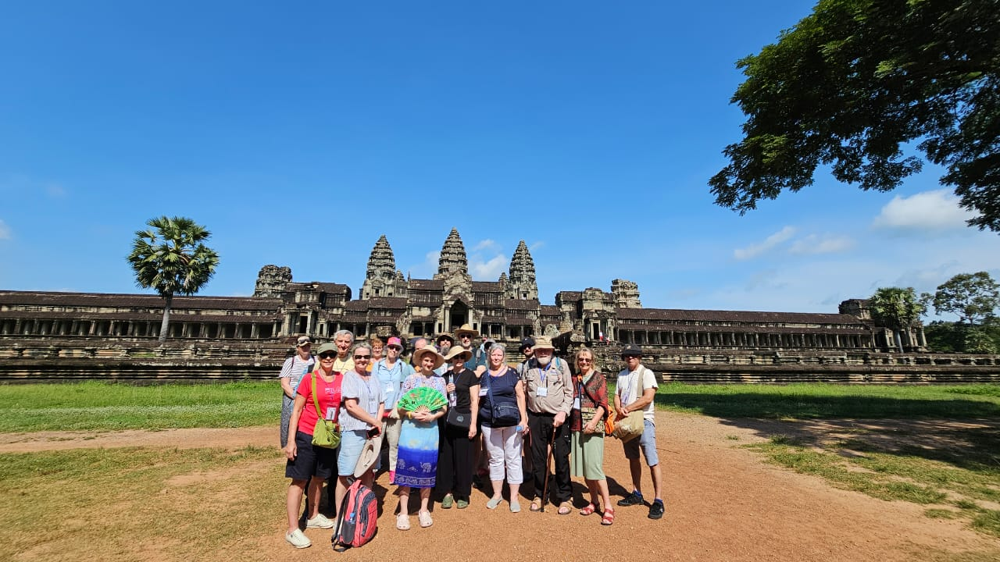
Templo de Angkor Wat

Día 16: RECORRIDO POR SIEM REAP (D/-/-)
Inicio de la visita por la zona de Angkor con una jornada completa dedicada a explorar las impresionantes ruinas antiguas: la Puerta Sur de Angkor Thom, famosa por sus colosales rostros humanos esculpidos en piedra; el impresionante templo de Bayon; el Recinto Real; Phimeanakas; la Terraza de los Elefantes; la Terraza del Rey Leproso; y el templo de Angkor Wat, el más grande y mejor conservado del conjunto.
Esta obra maestra de la arquitectura fue construida en el siglo XII y cubre una superficie aproximada de 210 hectáreas. Visitamos el templo de Ta Prohm, cubierto por la jungla, una visión realmente sobrecogedora. Enormes higueras y gigantescas enredaderas se entrelazan con los cimientos de piedra del templo, dando la impresión de que la creación humana está siendo recuperada por las poderosas fuerzas de la naturaleza.

Noche en Siem Reap.

Nota: Durante la visita a la Torre Bakan (Angkor Wat):
- Se requiere vestimenta adecuada (hombros y rodillas cubiertos).
- Es obligatorio hacer fila para el ascenso.
- Niños menores de 12 años no pueden subir.
- Cerrado en días religiosos budistas (cuatro días al mes).

Day 17: SIEM REAP TOUR (B/-/D)
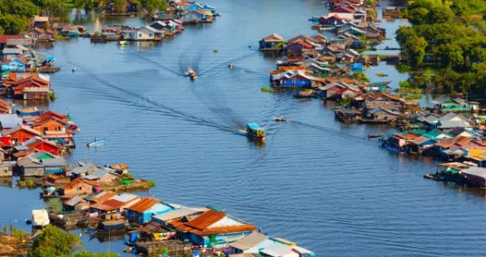
Visit to Floating Village, take a ride by traditional wooden boat on Tonle Sap Lake to experience the human occupations at the edges of the lake is similarly distinctive – floating villages, towering stilled houses, huge fish traps, and an economy and way of life deeply intertwined with the lake, the fish, the wildlife and the cycles of rising and falling waters. In the wet season, the Tonle Sap Lake is one of the largest freshwater lakes in Asia. On the way back, visit the Western Baray (Baray Occidental) measuring 8 km by 2.3 km which provided water for the intensive cultivation of lands around Angkor.
Dinner with Apsara Show Lago de Tonle Sap

Overnight in Siem Reap.

Día 17: TOUR POR SIEM REAP (B/-/D)
Visita a una aldea flotante, con paseo en barco tradicional de madera por el Lago Tonle Sap, para conocer la singular forma de vida en sus orillas: aldeas flotantes, casas sobre pilotes, enormes trampas para peces y una economía profundamente ligada al lago, la pesca, la fauna y el ciclo de crecidas y descensos del agua.
Durante la temporada de lluvias, el lago Tonle Sap es uno de los mayores lagos de agua dulce de Asia.
De regreso, visita al Baray Occidental (Western Baray), de 8 km por 2,3 km, que abastecía de agua para el cultivo intensivo de las tierras alrededor de Angkor.
Cena con espectáculo Apsara.

Noche en Siem Reap.

Day 18: SIEM REAP DEPARTURE (B/-/-)
Free at your leisure until transfer to the airport for your onward flight (check out time: 12:00 noon)

End of services!

Día 18: SALIDA DE SIEM REAP (D/-/-)
Tiempo libre hasta el traslado al aeropuerto para su vuelo de salida (hora de check-out: 12:00 del mediodía).

¡Fin de servicios!

List of accommodations
Lista de alojamientos
Location  Ubicación | 4* | 5*
Vientiane | SureStay By Best Western  (Superior) | Crowne Plaza  (Standard)
Luang Prabang | Le Bel Air Resort  (Garnier) | Pullman Hotel  (Deluxe)
Ha Noi | Sunway, Lacasa hotel, MK Premier  (Deluxe)/ROH) | Pan Pacific, Apricot, Du Parc  (Deluxe)
Ha Long | Indochina Sail, Amanda Premier, Calypso (Deluxe) | Indochine cruise; Paradise Elegance, Paradise Grand, Ambassador  (ROH)
Hue | Romance,Moonlight, Huong Giang  (ROH) | Silk Path Grand Hue  (Deluxe)
Hoian | Silkotel, Hoian Central, Hoian Historic, Wyndham Garden  (Deluxe) | Palm Garden, Allegro, Royal MGallery (ROH)
Sai Gon | Kin, Paragon, Northen Charm,  Muong Thanh Grand  (ROH) | New World / Pullman  ROH
Phnom Penh | Sunway Hotel  (Deluxe) | Palace Gate Hotel& Resort  (Apsara Deluxe)
Siemreap | Saem Siem Reap  (Deluxe) | Sofitel Angkor Phokeethra Golf & Spa  (Superior)

Rates and Conditions
Prices are in USD per person, based on two guests sharing a twin or double room in the hotels mentioned above.
Below rates are not valid for the period of Christmas, New Year (normally from 20 Dec to 10/ 15 Jan), Chinese/ Vietnamese New Year, Independence Day (30 April), May Day, National Day (02 Sep), Songkran festival (13-16 April), Golden Week (01-07 Oct), Loy Kratong (10-14 Nov), Myanmar Water Festival or Myanmar New Year (10-20 Apr), etc. Please contact us for further details in terms of specific dates.

Tarifas y condiciones
Los precios están expresados ​​en dólares estadounidenses por persona, en base a dos huéspedes compartiendo habitación doble o twin en los hoteles mencionados.
Las tarifas a continuación no son válidas para Navidad, Año Nuevo (normalmente del 20 de diciembre al 10/15 de enero), Año Nuevo chino/vietnamita, Día de la Independencia (30 de abril), Primero de Mayo, Día Nacional (2 de septiembre), festival Songkran (13–16 de abril), Golden Week (01–07 de octubre), Loy Kratong (10–14 de noviembre), Festival del Agua de Myanmar o Año Nuevo de Myanmar (10–20 de abril), entre otros. Para más información sobre fechas específicas, contáctenos.

High Season
01 Jan 2026 – 30 Apr 2026 & 01 Oct 2026 – 31 Dec 2026

Temporada alta 2026
01 de enero de 2026 – 30 de abril de 2026 y 01 de octubre de 2026 – 31 de diciembre de 2026
Group size/  Price per person in USD | 2 | 3 | 4 | 5-7 | 8-9 | 10-15 | 16-20 | 21-25 | SGL supplement
Group size/  Price per person in USD | NO FOC |  |  |  |  |  | 1 FOC in twin |  | SGL supplement
4* | 2,481 | 2,100 | 1,878 | 1,764 | 1,659 | 1,596 | 1,581 | 1,506 | 811
5* | 3,360 | 2,979 | 2,756 | 2,659 | 2,534 | 2,470 | 2,498 | 2,431 | 1,609
Low Season
01 May 2025-30 Sept 2025

Temporada baja 2026
1 de mayo de 2026-30 de septiembre de 2026
Group size/  Price per person in USD | 2 | 3 | 4 | 5-7 | 8-9 | 10-15 | 16-20 | 21-25 | SGL supplement
Group size/  Price per person in USD | NO FOC |  |  |  |  |  | 1 FOC in twin |  | SGL supplement
4* | 2,378 | 1,997 | 1,774 | 1,659 | 1,554 | 1,491 | 1,470 | 1,397 | 709
5* | 3,113 | 2,732 | 2,509 | 2,408 | 2,285 | 2,226 | 2,239 | 2,171 | 1,360
Extra Cost For Flight Ticket
(Airfare could be changed without prior notice)
- Luang Prabang – Hanoi: 190-210-230USD/pax
- Hanoi-Hue: 90USD-100USD-110USD-120USD/pax
- Danang-Saigon: 90USD-100USD-110USD-120USD/pax
- Saigon-Phnompenh: 160-180-200-220USD/pax

Costo adicional por boleto de avión en clase económica
(El precio del boleto aéreo puede variar sin previo aviso)
- Luang Prabang – Hanói: 190-210-230USD/persona
- Hanói-Hue: 90USD-100USD-110USD-120USD/persona
- Danang-Saigón: 90USD-100USD-110USD-120USD persona
- Saigón-Phnompenh: 160-180-200-220USD/persona

High Season
01 Jan 2027 – 30 Apr 2027 & 01 Oct 2027 – 31 Dec 2027

Temporada alta 2027
01 de enero de 2027 – 30 de abril de 2027 y 01 de octubre de 2027 – 31 de diciembre de 2027
Group size/  Price per person in USD | 2 | 3 | 4 | 5-7 | 8-9 | 10-15 | 16-20 | 21-25 | SGL supplement
Group size/  Price per person in USD | NO FOC |  |  |  |  |  | 1 FOC in twin |  | SGL supplement
4* | 2,633 | 2,224 | 1,987 | 1,866 | 1,760 | 1,691 | 1,681 | 1,600 | 858
5* | 3,569 | 3,159 | 2,923 | 2,819 | 2,694 | 2,626 | 2,655 | 2,581 | 1,705
Low Season
01 May 2027-30 Sept 2027

Temporada baja 2027
01 de mayo de 2027-30 de septiembre de 2027
Group size/  Price per person in USD | 2 | 3 | 4 | 5-7 | 8-9 | 10-15 | 16-20 | 21-25 | SGL supplement
Group size/  Price per person in USD | NO FOC |  |  |  |  |  | 1 FOC in twin |  | SGL supplement
4* | 2,502 | 2,097 | 1,864 | 1,742 | 1,637 | 1,571 | 1,555 | 1,476 | 749
5* | 3,280 | 2,876 | 2,642 | 2,537 | 2,415 | 2,349 | 2,366 | 2,292 | 1,440
Extra Cost For Flight Ticket
(Airfare could be changed without prior notice)
- Luangprabang – Hanoi: 190-210-230USD/pax
- Hanoi-Hue: 90USD-100USD-110USD-120USD/pax
- Danang-Saigon: 90USD-100USD-110USD-120USD/pax
- Saigon-Phnompenh: 160-180-200-220USD/pax

Costo adicional por boleto de avión en clase económica
(El precio del boleto aéreo puede variar sin previo aviso)
- Luang Prabang – Hanói: 190-210-230USD/persona
- Hanói-Hue: 90USD-100USD-110USD-120USD/persona
- Danang-Saigón: 90USD-100USD-110USD-120USD persona
Saigón-Phnompenh: 160-180-200-220USD/persona

Child policy:
✓ Infant (under 2 years old) : Free of charge (sharing bed with their parents, 01 child maximum in the double/ twin room and maximum 2 children in one group)
✓ Child from 02 – 10 years old
▪ With extra bed or mattress on Halong Cruise: 75% rate of adult
▪ Without extra bed : 65% rate of adult
▪ Child in twin room : 90% rate of adult
✓ Child 11 years old and above : 100 % rate as adult

Política de niños:
- Bebé (menor de 2 años) : Gratis (compartiendo cama con sus padres, máximo 1 niño en
habitación doble/twin y máximo 2 niños en un grupo)
- Niño de 2 a 10 años
- Con cama supletoria o colchón en el crucero de Halong: 75% de la tarifa de un adulto
- Sin cama supletoria: 65% de la tarifa de un adulto
- Niño en habitación doble: 90% de la tarifa de un adulto
Niño de 11 años o más: Tarifa del 100 % como adulto

Inclusions | Exclusions
  • Accommodation in the category chosen or similar (subject to availability)
  • Meals as mentioned in the program. B= Breakfast, L=Lunch, D=Dinner
  • All local boat rental as mentioned in the program.
  • Cruise 01 nigh on non-private junk in Ha Long Bay
  • 2 ways cable car Bana Hill
  • Speed Train Luangprabang-Vientiane (2nd class of train)
  • Transportation by private vehicle with A/C.
  • All entrance fees and sightseeing as mentioned in the program.
  • Local English speaking guide(s) as mentioned
  (In house sharing English speaking guide on cruise in Halong Bay. If you need our private guide, please let us know, we will advise you any surcharge on cruise)
  • Mineral water with 2 bottles of 500ml/ tour day/ pax.
  • International flight tickets and airport taxes.
  • Flight ticket Luangprabang-Hanoi//Hanoi-Hue//Danang-Saigon//Saigon-Phnompenh
  • Meals and drinks which are not mentioned in the program
  • Drink & Beverage in meals
  • Optional tours
  • Travel insurance (Please make sure that you buy insurance for your clients before they travel oversea)
  • Visa arrangement & Visa stamp at international gate
  • TIPPING for local guide and van driver
  * 1 pax: 15 USD/ pax/ day
  * 2 - 4 pax: 10 USD/ pax/ day
  * 5 pax up: 6 USD/ pax/ day
  *Suggested TIPPING for bellboy, boat crew, sampan driver: depend on your satisfaction
  • Any services not clearly mentioned in the program

Incluidos | Excluidos
• Alojamiento en la categoría elegida o similar (sujeto a disponibilidad)  • Comidas según lo mencionado en el programa: D=  Desayuno, A= Almuerzo, C= Cena  • Alquiler de todos los barcos locales según lo mencionado en el programa  • Crucero de 1 noche en junco no privado por la bahía de Ha Long  • Teleférico de 2 vías a la montaña Bana  • Tren de alta velocidad Luangprabang-Vientiane (tren de 2.ª clase)  • Transporte en vehículo privado con aire  acondicionado  • Entradas y visitas turísticas según lo mencionado en el programa  • Guía(s) local(es) de habla inglesa según lo  mencionado  (Guía de habla inglesa compartido en el crucero por la bahía de Ha Long. Si necesita nuestro guía privado, por favor, infórmenos y le informaremos sobre cualquier recargo).  • Agua mineral (2 botellas de 500 ml) por día de tour y persona. | • Billetes de avión internacionales e impuestos  aeroportuarios.  • Billete de avión Luangprabang-Hanói//Hanói-Hue//Danang-Saigón//Saigón-Phnompenh  • Comidas y bebidas no mencionadas en el programa  • Bebidas incluidas en las comidas  • Excursiones opcionales  • Seguro de viaje (Asegúrese de contratar un seguro  para sus clientes antes de viajar al extranjero)  • Gestión y sellado de visado en la puerta de  embarque internacional  • PROPINAS para el guía local y el conductor de la  furgoneta  * 1 persona: 15 USD cada persona por día  * 2-4 personas: 10 USD cada persona por día  * A partir de 5 personas: 6 USD cada persona por día  *Propinas sugeridas para botones, tripulación del  barco y conductor del sampán: según su satisfacción  • Cualquier servicio no mencionado claramente en el programa

GENERAL TERMS & CONDITIONS
Remarks for check in and check out schedules
Check in time: at hotel: after 14h00 – on cruise: before 12h00.
Check out time: at hotel & on cruise: before 12h00
Remarks for itinerary
The itinerary and schedule are subject to change due to local traffic situations, weather conditions; flight, or any un-foreseen circumstances or local authority decision. LV Travel reserves full rights to replace all items with same values for guests.
Remarks for meal
Meals are fusion on local food with daily normal buffet breakfast at hotel. Guests should advise any special food preferences, allergies or dietary requirements at least one (1) week prior to the arrival date.
Remarks for the price
16 full paying pax group is granted one FOC based on half twin (exclusive of extra service).
Please be aware that any changes in the itinerary due to unforeseen circumstances might result in increase in pricing.
Any damage caused to all services during the stay shall be payable by the passengers.
Validity
All prices quoted to the Client/Agent are on a net basis in United States Dollars and valid according to the date specified on the LV Travel printed tariffs and/or quotation and/or invoice issued to the Client/Agent. LV Travel warrants that the prices or rates quoted to the Client/Agent are correct at the time of issuance or invoice but are subject to change in line with market, tax or currency fluctuation, with or without prior notice.
Payment method
Unless otherwise agreed by LV Travel, client’s payment shall be executed by bank transfer, to the LV travel’s bank account clearly noted in all the invoices. Every party shall take care of the transfer fees occurring with its relevant bank.
Payment conditions for domestic or international flights : We will check case by case.
Payment conditions for land tour without flights:
-Upon the confirmation of the document: a deposit of 30% total price is required 03 months prior to the group’s arrival in Indochina, in order to secure all services
- The full payment of entire 70% of the total price must be transferred to the LV travel’s bank account 30 days prior to the group arrival in Indochina, if not agreed otherwise.
Cancellation of domestic or international flights: We will check case by case.
Cancellation policy:
- All cancellations should be made in writing and should be acknowledged by LV travel.
-Cancellation Rules for Land Tour, not apply for domestic or international flights (if any).
- Cancellation more than 45 days prior to the group arrival: No Charge. Deposit shall be deducted into the next bookings, except specified suppliers require cancellation fees.
- Cancellation between the 45th and 31st day prior to the group arrival: 25% of the total tour price.
- Cancellation between the 30th and 23rd day prior to the group arrival: 30% of the total tour price.
- Cancellation between the 22nd and 16th day prior to the group arrival: 40% of the total tour price.
- Cancellation between the 15nd and 09th day prior to the group arrival: 60% of the total tour price.
- Cancellation between the 08nd and 03rd day prior to the group arrival: 80% of the total tour price.
- Cancellation between the 02nd and 0th day prior to the group arrival: 100% of the total tour price.
- In case the tour participant(s) shorten or interrupt the tour of their own accord there will be no reimbursements.
- Reduction in the number of passengers against requested bookings is considered and treated as cancellations.
- If the balance of the tour invoice is not received by the deadline of 14 days prior to the group arrival, LV Travel will reserve the right to cancel the reservation without indemnity or any reimbursement.
- If LV Travel is forced to cancel the departure due to unforeseeable reasons, the participants will be fully reimbursed without intention to claim for any indemnities.

Contact details
Hotline for sales (ms Moon) | +84 888 905 286 (WA/viber/mobile)
Hotline for operation (ms Anna Hanh) | +84 983 096 032(WA/viber/mobile)
General Manager Mr Len | +84 989 200 116 (WA/viber/mobile)

TÉRMINOS Y CONDICIONES GENERALES

Información sobre los horarios de entrada y salida
Hora de entrada: en el hotel: después de las 14:00 h - en el crucero: antes de las 12:00 h.
Hora de salida: en el hotel y en el crucero: antes de las 12:00 h.

Información sobre el itinerario
El itinerario y el horario están sujetos a cambios debido a la situación del tráfico local, las condiciones meteorológicas, el vuelo, cualquier circunstancia imprevista o decisión de las autoridades locales. LV Travel se reserva el derecho de reemplazar todos los artículos por el mismo precio para los huéspedes.

Información sobre las comidas
Las comidas son una fusión de platos locales con desayuno buffet diario en el hotel. Los huéspedes deben informar sobre cualquier preferencia alimentaria, alergia o requisito dietético especial con al menos una (1) semana de antelación a la fecha de llegada.

Información sobre el precio
A los grupos de 16 personas que pagan la tarifa completa se les otorga una habitación compartida (sin incluir servicios adicionales).
Tenga en cuenta que cualquier cambio en el itinerario debido a circunstancias imprevistas podría resultar en un aumento de precios.
Cualquier daño causado a los servicios durante la estancia será responsabilidad de los pasajeros.

Validez
Todos los precios cotizados al Cliente/Agente son netos en dólares estadounidenses y válidos según la fecha especificada en las tarifas impresas de LV Travel, la cotización o la factura emitida al Cliente/Agente. LV Travel garantiza que los precios o tarifas cotizadas al Cliente/Agente son correctos al momento de la emisión de la factura, pero están sujetos a cambios según las fluctuaciones del mercado, los impuestos o la moneda, con o sin previo aviso.

Método de pago
Salvo acuerdo en contrario con LV Travel, el pago del cliente se realizará mediante transferencia bancaria a la cuenta bancaria de LV Travel claramente indicada en todas las facturas. Cada parte se hará cargo de los gastos de transferencia con su banco correspondiente.

Condiciones de pago para vuelos nacionales o internacionales: Se revisará cada caso individualmente.
Condiciones de pago para tours terrestres sin vuelos:
- Generalmente, no se requiere depósito. LV Travel se reserva el derecho de reenviar las solicitudes de
depósito de los proveedores en caso de que se produzcan.
- El pago completo del 100% del precio total debe transferirse a la cuenta de LV Travel 30 días antes de la llegada del grupo a Indochina, salvo acuerdo en contrario.
Cancelación de vuelos nacionales o internacionales: Se revisará cada caso individualmente.
Política de cancelación para tours terrestres sin vuelos
- Todas las cancelaciones deben realizarse por escrito y LV Travel debe confirmar su recepción.
- Las normas de cancelación para tours terrestres no aplican para vuelos nacionales o internacionales (si los hubiera).
- Cancelación con más de 45 días de antelación a la llegada del grupo: Sin cargo. El depósito se descontará de las siguientes reservas, excepto en el caso de proveedores específicos que requieran cargos por cancelación.
- Cancelación entre el 45 y el 31 días antes de la llegada del grupo: 25% del precio total del tour.
- Cancelación entre el 30 y el 23 días antes de la llegada del grupo: 30% del precio total del tour.
- Cancelación entre el 22 y el 16 días antes de la llegada del grupo: 40% del precio total del tour.
- Cancelación entre el 15 y el 9 días antes de la llegada del grupo: 60% del precio total del tour.
- Cancelación entre el 8 y el 3 días antes de la llegada del grupo: 80% del precio total del tour.
- Cancelación entre el 2 y el 0 días antes de la llegada del grupo: 100% del precio total del tour.

- En caso de que el/los participante(s) del tour acorten o interrumpan el tour por decisión propia, no se realizarán reembolsos. - La reducción del número de pasajeros respecto a las reservas solicitadas se considera una cancelación.
- Si el saldo de la factura del tour no se recibe dentro de los 15 días previos a la llegada del grupo, LV Travel se reserva el derecho de cancelar la reserva sin indemnización ni reembolso alguno.
- Si LV Travel se ve obligado a cancelar la salida por causas imprevistas, los participantes recibirán un reembolso completo sin derecho a reclamar indemnización alguna.

Contacto detallado
Línea directa de ventas (Sra. Moon) | +84 888 905 286 (WA/Viber/móvil)
Línea directa de operaciones (Sra. Anna Hanh) | +84 983 096 032(WA/viber/ móvil)
Gerente general, Sr. Len | +84 989 200 116 (WA/viber/ móvil)

